例1 已知函数y=f(x)，将f(x)的图象上的每一点的纵坐标保持不变，
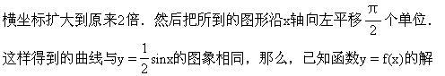
析式是 [ ]
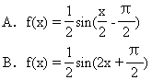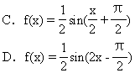
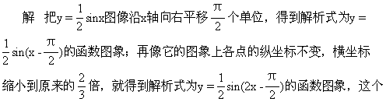
结果与D相同，故选D．
例2
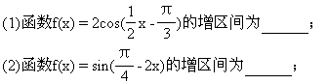
(3)函数f(x)=lg(sin2x)的增区间为______；
(4)函数f(x)=|sinx|的增区间为______．
分析 基本方法是转化为y=sinx与y=cosx的单调区间的求法．但既要注意定义域，还要注意复合函数的单调性质的运用．
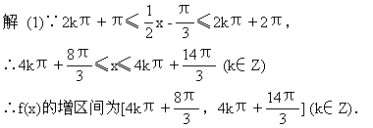
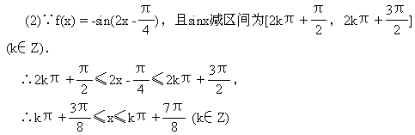
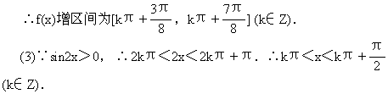
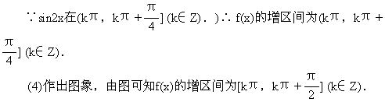
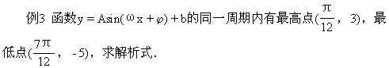
解 2A=3-(-5)=8，A=4
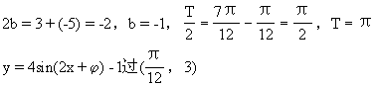
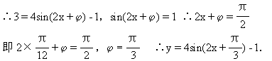
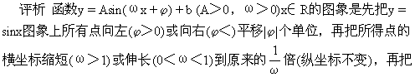
所得点的纵坐标伸长(A＞1)或缩短(0＜A＜1)到原来的A倍．(横坐标不变)再将图象上所有点向上b＞0或向下b＜0平移|b|个单位，同一周
